Volby do Poslanecké sněmovny Parlamentu ČR konané ve dnech 3. a 4. října 2025
Poskytnutí informace o počtu a sídle volebních okrsků

Obecní úřad Kováň Dne 18.8.2025

Informace
o počtu a sídlech volebních okrsků

V souladu s § 14c odst. 1 písm. f) zákona č. 247/1995 Sb. o volbách do Parlamentu České republiky a o změně a doplnění některých dalších zákonů, ve znění pozdějších předpisů, poskytuji informace o počtu a sídle volebních okrsků pro volby do Poslanecké sněmovny Parlamentu ČR, které se budou konat ve dnech 3. a 4. října2025:

Počet okrsků:1

Sídlo volebního okrsku č. 1: Kováň 40, kancelář OÚ Kováň, první patro.

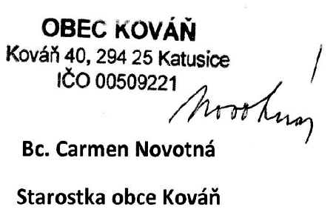

Zveřejněno na úřední desce: 18.8.2025

